Lima Duarte (MG), 30 de março de 2023.

Requerimento nº 55/2023

Senhor Presidente da Câmara e
demais Vereadores.

O vereador que a esta subscreve, diante das atribuições e direitos que lhe são conferidos através da Lei Orgânica e do Regimento Interno desta Casa Legislativa vem REQUERER, ao Departamento de Agua e Esgoto – DEMAE, que informe a previsão de canalização da rede de esgoto, que passa no fundo da rua Presidente Kennedy entre os números 70 e 56.

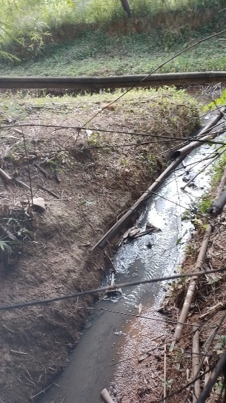

Justificativa: Esgoto a céu aberto trás risco a saúde da população.

Sala das Sessões,

Fábio Júnior da Silva

Vereador

